ГЛАВА 17 ШАХТНЫЕ ВАГОНЕТКИ
17.1. Общие сведения
Вагонетки классифицируют по следующим признакам: по назначению – грузовые (для угля, для руды); пассажирские (людские); для материалов; специальные (пожарные и др.); по конструкции кузова и способу разгрузки грузовых вагонеток – с глухим кузовом, разгружающиеся опрокидыванием (рис. 17.1, а, б, в); с шарнирно закрепленным на раме кузовом и откидным бортом, разгружающиеся наклоном кузова (рис. 17.1, г, д); с кузовом, имеющим откидные днища, разгружающиеся через дно (рис. 17.1, е); с глухим опрокидным кузовом, разгружающиеся опрокидыванием кузова (рис. 17.1, е); по емкости кузова грузовых вагонов – малой (до 1,25 м3); средней (от 1,25 до 2,8 м3); большой емкости (свыше 2,8 м³); по области применения пассажирских вагонеток – для горизонтальных выработок; для наклонных выработок.
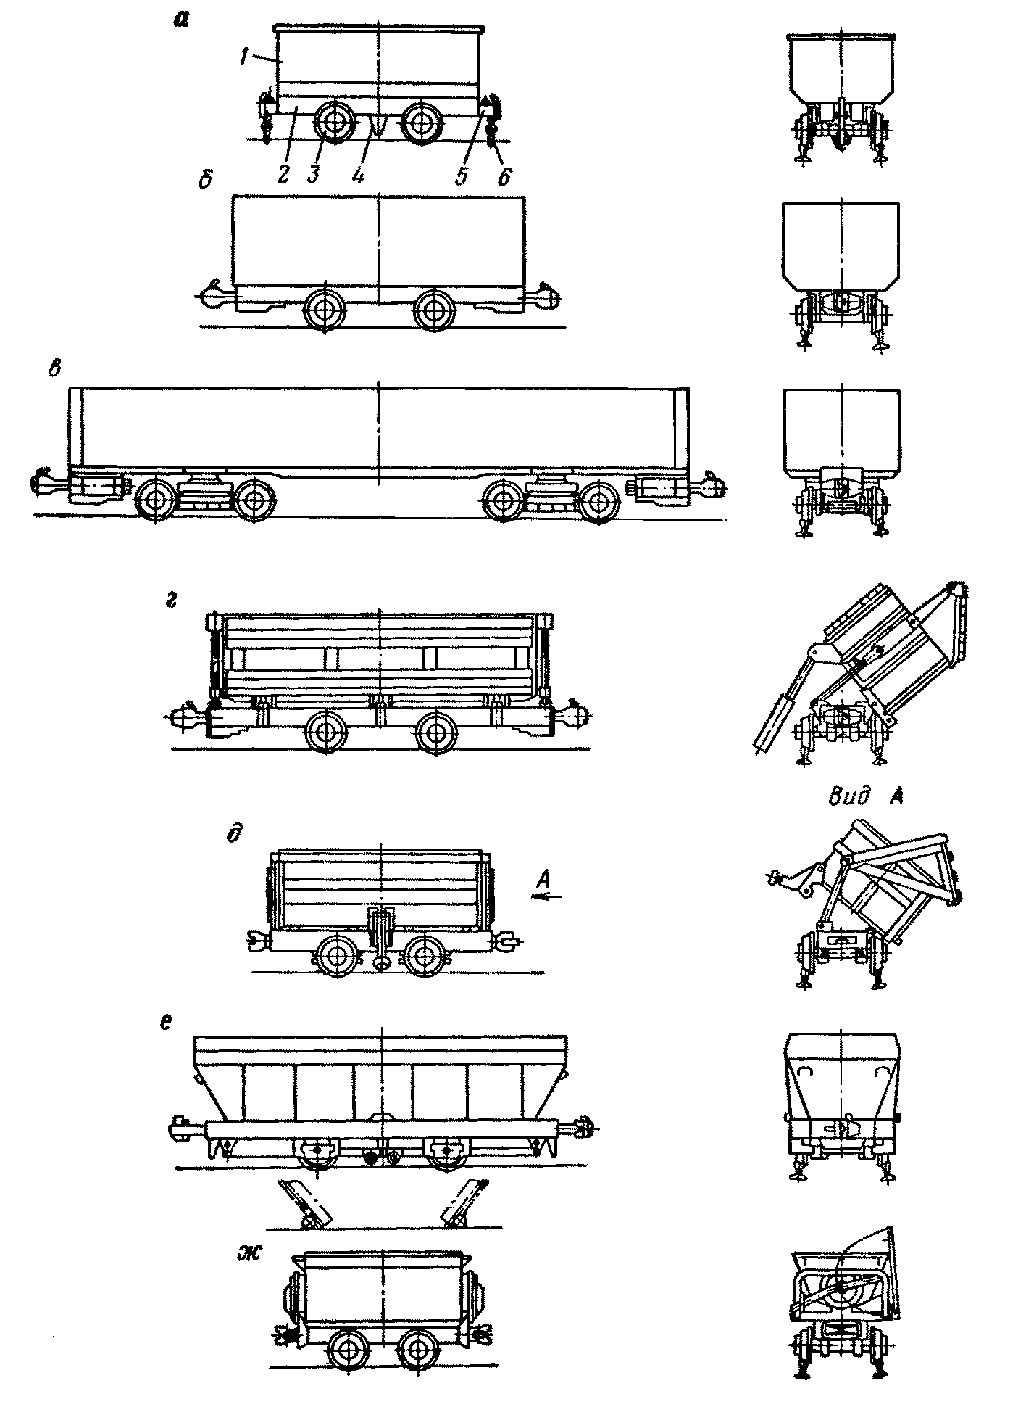

Рис. 17.1. Основные типы шахтных вагонеток

17.2. Устройство составных частей вагонеток
Основными элементами грузовой вагонетки являются: кузов 1 (рис. 17.1, а), рама 2, колесные пары, т. е. ось с двумя свободно вращающимися на ней на подшипниках качения колесами 3, подвагонный упор 4, буфер 5, сцепка 6.
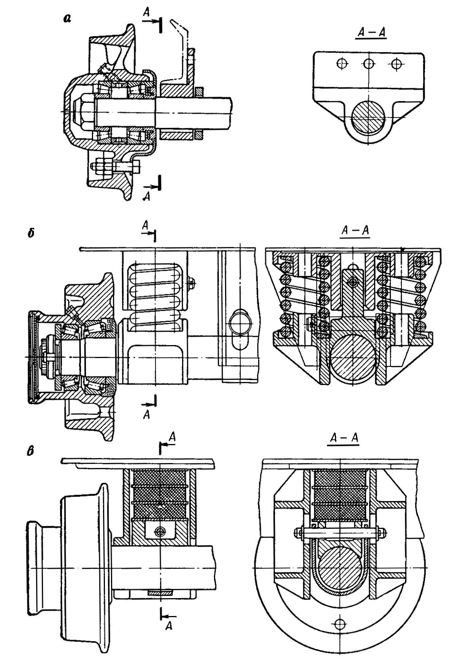

Рис. 17.2. Полускаты

Рама с колесными парами может соединяться жестко (рис. 17.2, а), при помощи резиновых амортизаторов (рис. 17.2, в) или пружин (рис. 17.2, б). Отверстия в кронштейнах рамы для осей имеют овальную форму, поэтому оси могут перемещаться при движении по неровным путям в вертикальном направлении на 10-20 мм. Рессорное подвешивание обеспечивает смягчение ударов при движении и равномерное распределение нагрузки от колес на рельсы. Для снижения веса разработаны безрамные вагонетки, в которых колесные пары, буфера и сцепные устройства крепят к кузову.
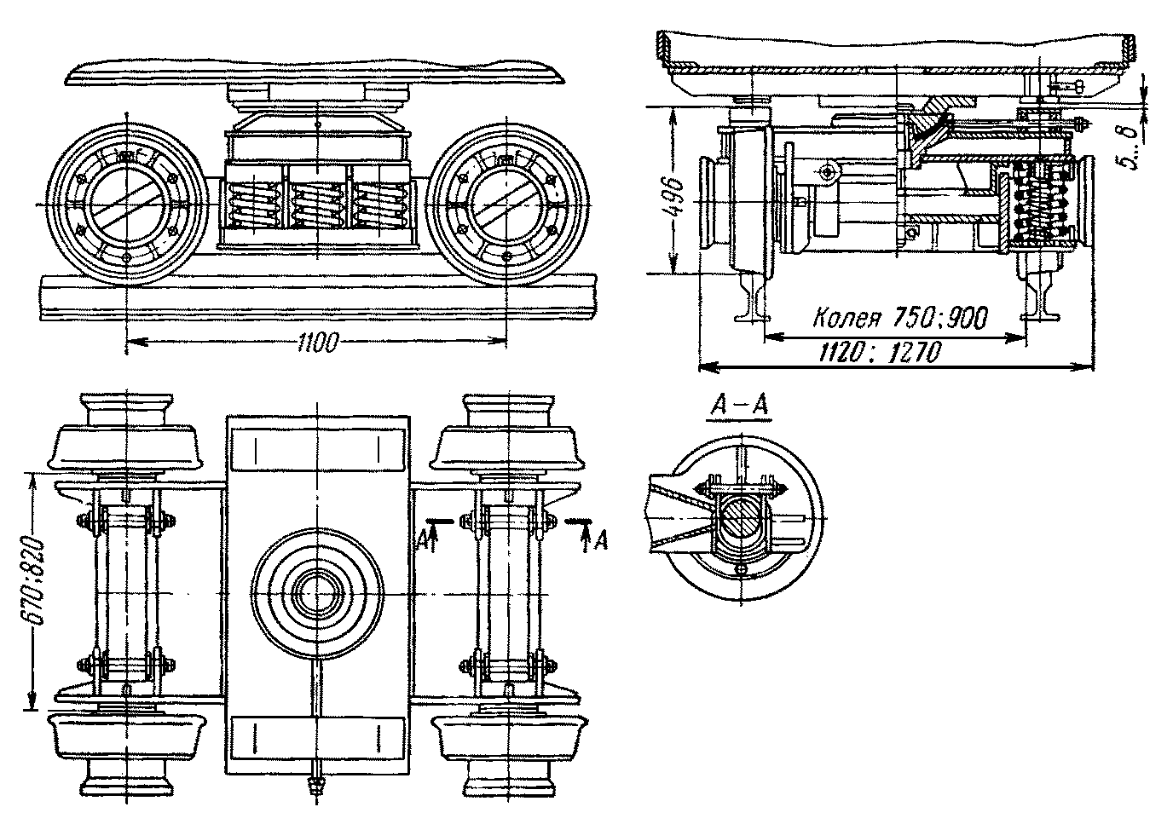

Рис. 17.3. Тележка

Вагонетки, имеющие длинный кузов (см. рис. 17.1, в), выполняют с двумя двухосными тележками (рис. 17.3).
Кузова угольных вагонеток изготовляют из стальных листов толщиной 5-6 мм, а рудных 8-12 мм при помощи сварки. Для снижения износа от истирания и коррозии их изготовляют из низколегированных сталей, применяют горячее оцинкование или металлизацию цинком, а также покрытие специальными лаками. Перспективным является изготовление кузова из облегченных сплавов и пластмасс.
По способу действия сцепки делятся на простые и автоматические, а по конструкции – на невращающиеся и вращающиеся. Автоматические сцепки, служащие одновременно буферами, сцепляются при соударении вагонеток, для расцепления их требуется воздействие на замок вручную. Вращающиеся сцепки допускают разгрузку вагонеток в круговых опрокидывателях без расцепления составов. Конструкция сцепки должна допускать некоторую «игру» между вагонетками в вертикальном и горизонтальном направлении и в то же время исключать образование большого зазора между вагонетками, приводящего к значительным ударным нагрузкам при трогании и торможении состава. Конструкции буферно-тяговых приборов показаны на рис. 17.4. Современные угольные вагонетки емкостью до 1,6 м³ и рудные емкостью до 1,2 м³ имеют крюковые сцепки и жесткую подвеску кузова, а вагонетки большей емкости – автоматические сцепки и подрессоривание кузова. Допускаемая нагрузка на крюковую сцепку 6000 даН, на автоматическую от 7000 до 10000 даН.
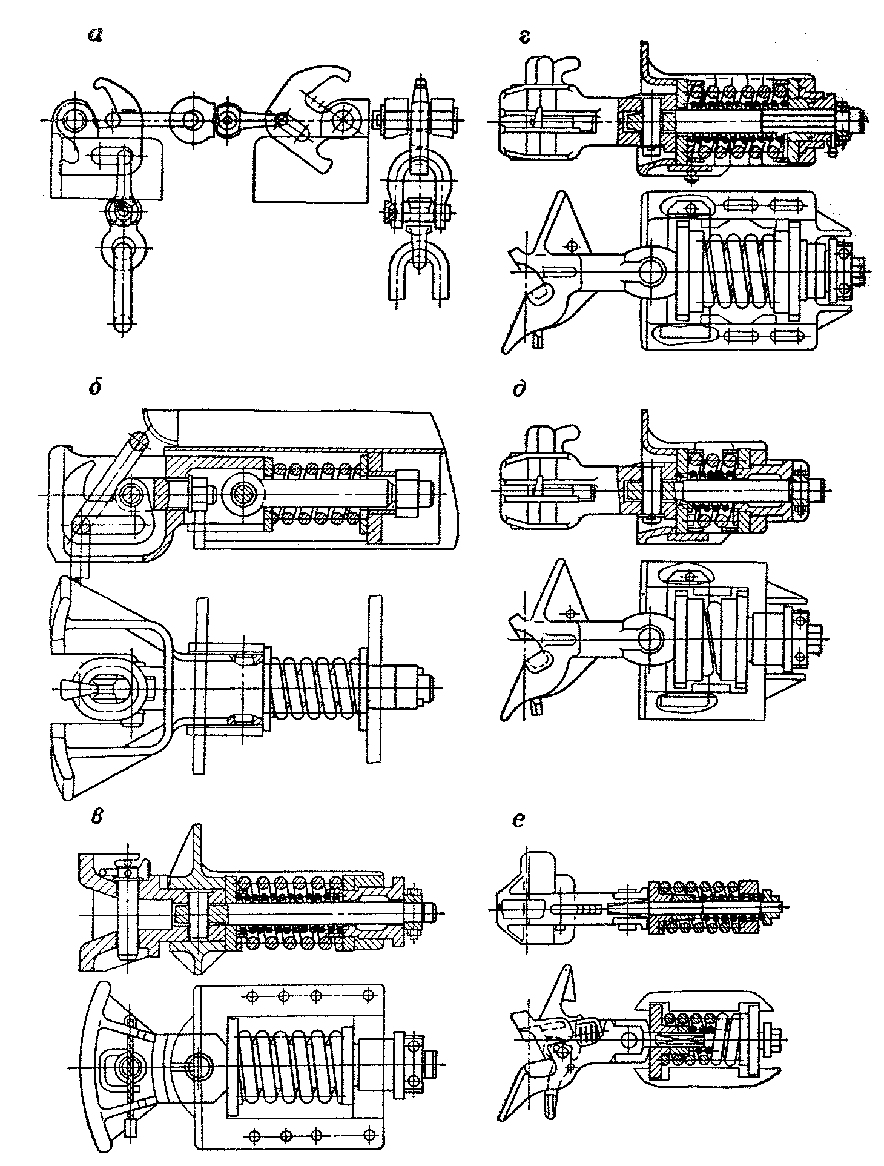

Рис. 17.4. Буферно-тяговые приборы:
а – сцепка крюковая вращающаяся; б – сцепка крюковая невращающаяся; в – сцепка штыревая вращающаяся; г – автосцепка вращающаяся для рудных вагонеток; д – автосцепка невращающаяся для рудных вагонеток; е – автосцепка вращающаяся для угольных вагонеток
17.3. Устойчивость вагонеток
Устойчивостью называют сопротивление вагонетки внешним воздействиям, стремящимся вызвать сход с рельсов. Различают три вида устойчивости: продольную, поперечную и против всползания колеса на рельс.
Потеря продольной устойчивости состоит в опрокидывании вокруг оси одной из колесных пар.
, (17,1)
где $M_{\text{восст}}$ – момент восстанавливающих (удерживающих) сил относительно оси, вокруг которой возможно опрокидывание; $M_{\text{возм}}$ – момент возмущающих (опрокидывающих) сил относительно той же оси.
К опасным случаям относятся остановка вагона за колеса на стопоре, движение по наклонным путям и односторонняя загрузка. Пусть вагон останавливается стопором (рис. 17.5, а). Опрокидывающий момент относительно О создает сила инерции Р, восстанавливающий момент – вес $G_{в}$. Силу сопротивления движению можно не учитывать. Из (17.1)
$k_{y}=\frac{G_{в}S_{б}}{2Р\left(h−0,5d\right)}=\frac{S_{б}g}{2a\left(h−0,5d\right)}$, (17.2)
где $h$ – высота центра тяжести над уровнем головок рельсов, м; $S_{б}$ и $d$ – база вагона и диаметр колеса, м; $a$ – замедление, м/с².
Задавшись минимальным значением $k_{y}$, можно найти из (17.2) допустимое замедление, по которому определить необходимую характеристику стопора при заданной скорости подхода, и наоборот. При движении на подъем (рис. 17.5, 6) опрокидывающий момент относительно точки О создают натяжение сцепки F и сила инерции $P$, а восстанавливающий момент – вес $G_{в}$. $M_{\text{восст}}$с ростом $β$ уменьшается, так как уменьшается плечо $b$, поэтому существует предельный угол наклона по устойчивости. Для канатных откаток он составляет 30°. Третий случай (рис. 17.5, в) – одностороннее заполнение вагонетки рудой, а на угольной шахте – породой во время загрузки. Методом попыток устанавливают такое состояние загрузки, при котором момент возмущающей силы $G^{'}$ относительно О наибольший, и для этого случая проверяют устойчивость. Во всех трех случаях (рис. 17.5, а, б, в) продольная устойчивость повышается с увеличением базы.
Потеря поперечной устойчивости состоит в опрокидывании вокруг рельса (рис. 17.5, г). При движении по кривой действуют возмущающие силы: центробежная и от натяжения сцепок (или давления буферов), – при движении по прямой – от раскачивания вагонетки и от перекоса рельсов. Величина возмущающих сил не совсем определенна, поэтому принято оценивать устойчивость по углу поперечной устойчивости а между осью симметрии и прямой, проведенной через центр тяжести вагонетки и рабочий канат рельса.
$\text{tg}α=\frac{S_{p}}{2h}$ (17.3)
Если считать, что возмущающая сила приложена в центре тяжести, то чем он ниже и чем шире колея, т. е. чем больше $α$, тем устойчивее вагонетка. Обычно $α≥{\text{22}}^{∘}$, однако в зарубежной практике встречается $α=\text{16}−{\text{18}}^{∘}$.
Потеря устойчивости против всползания колеса на рельс состоит в том, что гребень колеса всползает на рельс (рис. 17.5, д). Коэффициент устойчивости против всползания колеса на рельс
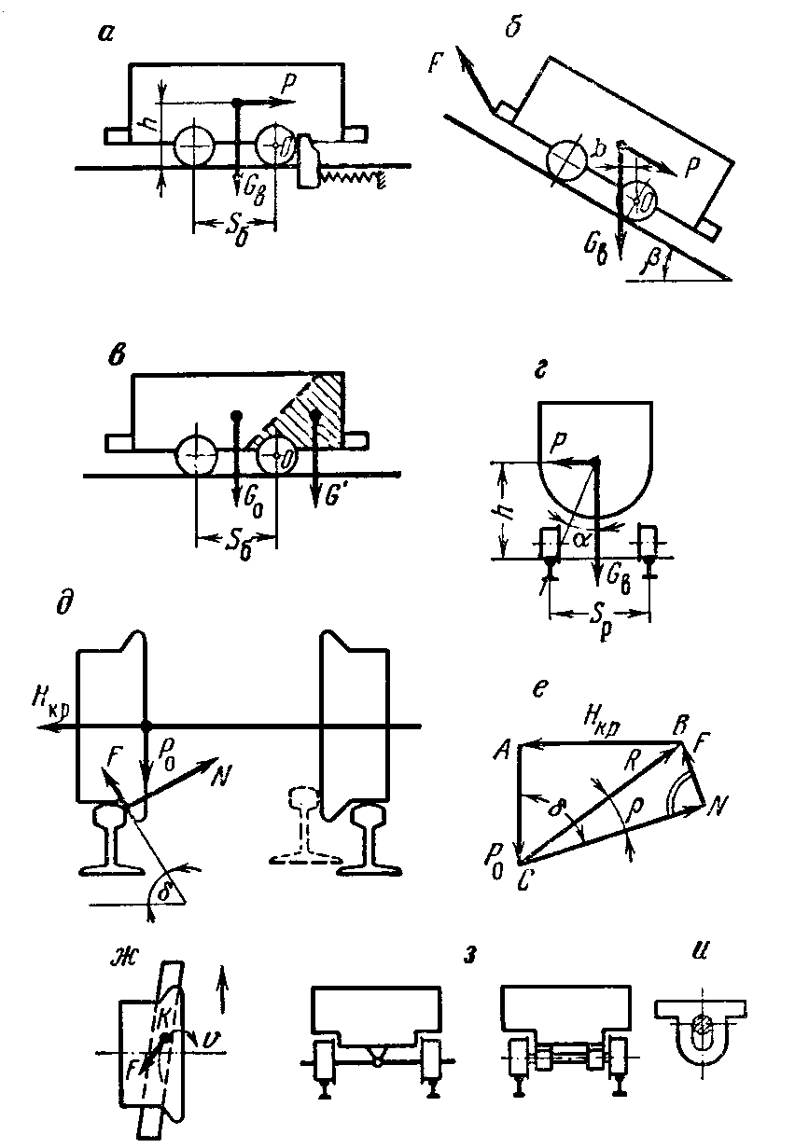

Рис. 17.5. К расчету устойчивости вагонеток

$k_{y\text{.}в}=\frac{Н_{\text{кр}}}{Н}$, (17.4)
где $Н_{\text{кр}}$ – критическая осевая сила, т. е. сила, при которой колесо теряет устойчивость и начинает всползать на рельс; $Н$ – действительная осевая сила.
В состоянии предельного равновесия на колесо (рис. 17.5, д) действует $Н_{\text{кр}}$ – осевая (критическая) сила, $Р_{0}$ – нагрузка от веса, $N$ – нормальная реакция от рельса и $F$ – сила трения в точке К контакта гребня с рельсом. На рис. 17.5, е представлен многоугольник этих сил. Сила $R$ – равнодействующая сил $N$ и $F$. Она составляет с $N$ угол $ρ$ – угол трения. Из $Δ\text{ABC}$
.
Так как $\text{tg}ρ=f$, где $f$ – коэффициент трения, то
.
Подставляя найденное значение $H$ в (17,4), получим
. (17.5)
Сила $F$ на рис. 17.5, д направлена вверх потому, что колесо при сходе всегда несколько перекошено (рис. 17.5, ж), точка контакта К от вертикальной осевой плоскости несколько смещена вперед и поэтому при вращении колеса появляется сила трения F, направленная вверх. Потеря устойчивости против всползания колеса – главная причина схода с рельсов. Основной причиной снижения $k_{y\text{.}в}$ (17.5) является снижение $Р_{0}$. Например, если жестко закрепить оси к вагонетке, то при неровных путях одно колесо будет висеть в воздухе и для него $Р_{0}=0$, т. е. достаточно небольшой осевой силы, чтобы вызвать сход. Поддержание высокого значения $Р_{0}$ достигают подрессориванием вагонов или применением балансирной подвески, при которой одну ось крепят к кузову наглухо, а другую шарнирно (рис. 17.5, а). При этом, несмотря на неровности путей, на все четыре колеса нагрузка распределяется равномерно. Для достижения подобного же эффекта при креплении осей кронштейнами последние имеют овальные отверстия (рис. 17.5, и). Повысить $k_{y\text{.}в}$ можно было бы в принципе увеличением угла $δ$, однако практически этот угол контролю не поддается, так как колеса при работе притираются (рис. 17.5, ж), приобретают некоторый угол самозаточки гребней, по которому и принимают нормативы $δ$ при изготовлении колес. Устойчивость существенно повышается установкой контррельсов (пунктир на рис. 17.5, д), которые принимают на себя силу $H$ и препятствуют сходу. При сухих рельсах (большое $f$) устойчивость можно повысить смазкой рельсов, поскольку снижение $f$ увеличивает $k_{y\text{.}в}$ (17.5).
17.4. Типы и параметры вагонеток
Основными параметрами вагонетки являются ее емкость, тара – $m_{0}$, грузоподъемность (масса полезного груза) – $m$, коэффициент тары, коэффициенты устойчивости (17.3), удельное сопротивление движению, ширина колеи $S_{p}$ и жесткая база $S_{б}$. Коэффициент тары
. (17.6)
Вагонетки с глухим неопрокидным кузовом (тип ВГ) получили наибольшее распространение. Они просты и надежны в эксплуатации. Недостаток их в сложности узла разгрузки.
Вагонетки с глухим опрокидным кузовом распространены на рудниках цветной металлургии, а на железорудных и угольных шахтах используются на строительстве и для вспомогательных целей. Преимущество их – возможность разгрузки в любом месте. Недостатки: высокое положение центра тяжести, следовательно, низкий коэффициент поперечной устойчивости, большой вес, а главное, необходимость применения ручного труда при разгрузке.
Вагонетки с откидным бортом (тип ВБ) получили распространение на рудниках черной и цветной металлургии. Существуют две разновидности вагонеток с откидным бортом – с разгрузкой при наезде разгрузочного ролика на разгрузочную рамку (см. рис. 17.1, д) и с разгрузкой при помощи штокового опрокидывателя (рис. 17.1, г). Достоинство: большая площадь разгрузочного отверстия. Недостатки: сложность конструкции и высокий коэффициент тары.
Вагонетки с откидными днищами (тип ВД) получили распространение на шахтах угольной промышленности. Достоинства их – быстрота разгрузки без применения специальных механизмов, а также большая устойчивость благодаря низкому расположению центра тяжести. Недостатки: сложность и меньшая прочность по сравнению с глухими вагонетками.
Параметры стандартных вагонеток для новых и реконструируемых шахт даны в табл. 17.1.
Таблица 17.1

Характеристика шахтных вагонеток
Тип ваго-нетки | Ем-кость, м² | Колея, мм | Основные размеры, мм |  |  |  |  |  | Коэф. тары, не более
Тип ваго-нетки | Ем-кость, м² | Колея, мм | длина по бу-ферам | ширина кузова | высота головок рельсов | диаметр колеса | жесткая база | высота оси сцепки | Коэф. тары, не более
ВГ | 0,7 | 600 | 1250 | 850 | 1220 | 300 | 500 | 290 | 0,28
 | 1,0 | 600 | 1500 | 850 | 1300 | 300 | 500 | 320 | 0,45
 | 1,1 | 550 | 1800 | 850 | 1300 | 300 | 550 | 320 | 0,45
 | 1,2 | 600; 750 | 1850 | 1000 | 1300 | 350 | 600 | 320 | 0,26
 | 1,3 | 600 | 2000 | 880 | 1300 | 300 | 550 | 320 | 0,45
 | 1,4 | 600 | 2400 | 850 | 1230 | 300 | 650 | 320 | 0,45
 | 1,6 | 600 | 2700 | 850 | 1200 | 300 | 800 | 320 | 0,45
 | 2,0 | 750; 900 | 3070 | 1250 | 1200 | 400 | 1000 | 335 | 0,40
 | 2,2 | 600; 750 | 2950 | 1200 | 1300 | 400 | 1000 | 365 | 0,40
 | 2,5 | 900 | 2975 | 1240 | 1300 | 350 | 800 | 320 | 0,40
 | 3,3 | 900 | 3625 | 1320 | 1300 | 350 | 1100 | 320 | 0,40
 | 4,0 | 900 | 3850 | 1320 | 1500 | 350 | 1300 | 320 | 0,40
 | 4,5 | 750; 900 | 3950 | 1350 | 1550 | 400 | 1250 | 335 | 0,35
 | 9,0 | 750;900 | 7850 | 1350 | 1550 | 400 | 4000 | 335 | 0,40
 | 10,0 | 750; 900 | 7300 | 1800 | 1600 | 400 | 4000 | 365 | 0,40
 | 1,6 | 600;750 | 2550 | 1300 | 1300 | 400 | 900 | 365 | 0,45
 | 2,5 | 600;750 | 3150 | 1350 | 1400 | 400 | 1000 | 365 | 0,42
 | 4,0 | 750 | 4590 | 1350 | 1550 | 400 | 1250 | 365 | 0,42
 | 3,3 | 900 | 3575 | 1350 | 1400 | 350 | 1100 | 365 | 0,52
 | 5,6 | 900 | 4900 | 1350 | 1550 | 400 | 1500 | 365 | 0,45
 | 8,0 | 900 | 6300 | 1500 | 1550 | 450 | 1950 | 365 | 0,45

Для перевозки людей используют специальные вагонетки, кузов которых имеет глухие торцовые стенки и металлическую крышу, надежно заземленную через раму и полускати на рельсы, рессорную подвеску. Вагонетки оборудованы эластичными буферами и надежными сцепками с 13-кратным запасом прочности. На горизонтальных выработках применяют вагонетки ВЛ-12 с шестью двухместными сиденьями (на колею 900 мм). Скорость движения не должна превышать 5 м/с, а длина пути торможения на максимальном уклоне 20 м. Вагонетки оборудованы ручным одноколодочным рычажным тормозом. Ведутся работы по созданию вагонеток с пневмотормозами по составу.
На наклонных выработках применяют вагонетки (рис. 17.8), оборудованные специальными парашютными устройствами для улавливания и плавного торможения вагонетки в случае обрыва тягового каната или сцепки. Сиденья 1 наклонены по отношению к раме 3. Вагонетки соединены для надежности двумя сцепками 10. Парашютное устройство состоит из тормозной каретки 7, свободно подвешенной к раме вагонетки, двух деревянных брусьев-амортизаторов 4, укрепленных под рамой, и механизма автоматического и ручного включения. Если вагонетка движется нормально, упоры 8 тормозной каретки при помощи защелок удерживаются в подвешенном состоянии над путями.
При резком ослаблении каната или превышении скорости приводная пружина 9 при помощи тяги 6 выключает защелки упоров, последние под собственным весом опускаются вниз и внедряются в верхнее строение пути. Вагонетка, продолжая движение, набегает деревянными брусьями-амортизаторами на установленные на тормозной каретке резцы 5, которые врезаются в брусья, в результате чего происходит плавное торможение до полной остановки вагонетки. Включение парашютов может быть произведено кондуктором с помощью рукоятки 2. После срабатывания парашютов брусья-амортизаторы заменяют новыми. Для предупреждения самопроизвольного включения парашютов при уменьшении натяжения каната из-за выхода вагонетки на горизонтальные или слабонаклонные участки пути производят стопорение тяги при помощи рукоятки 2, воздействующей на защелки.
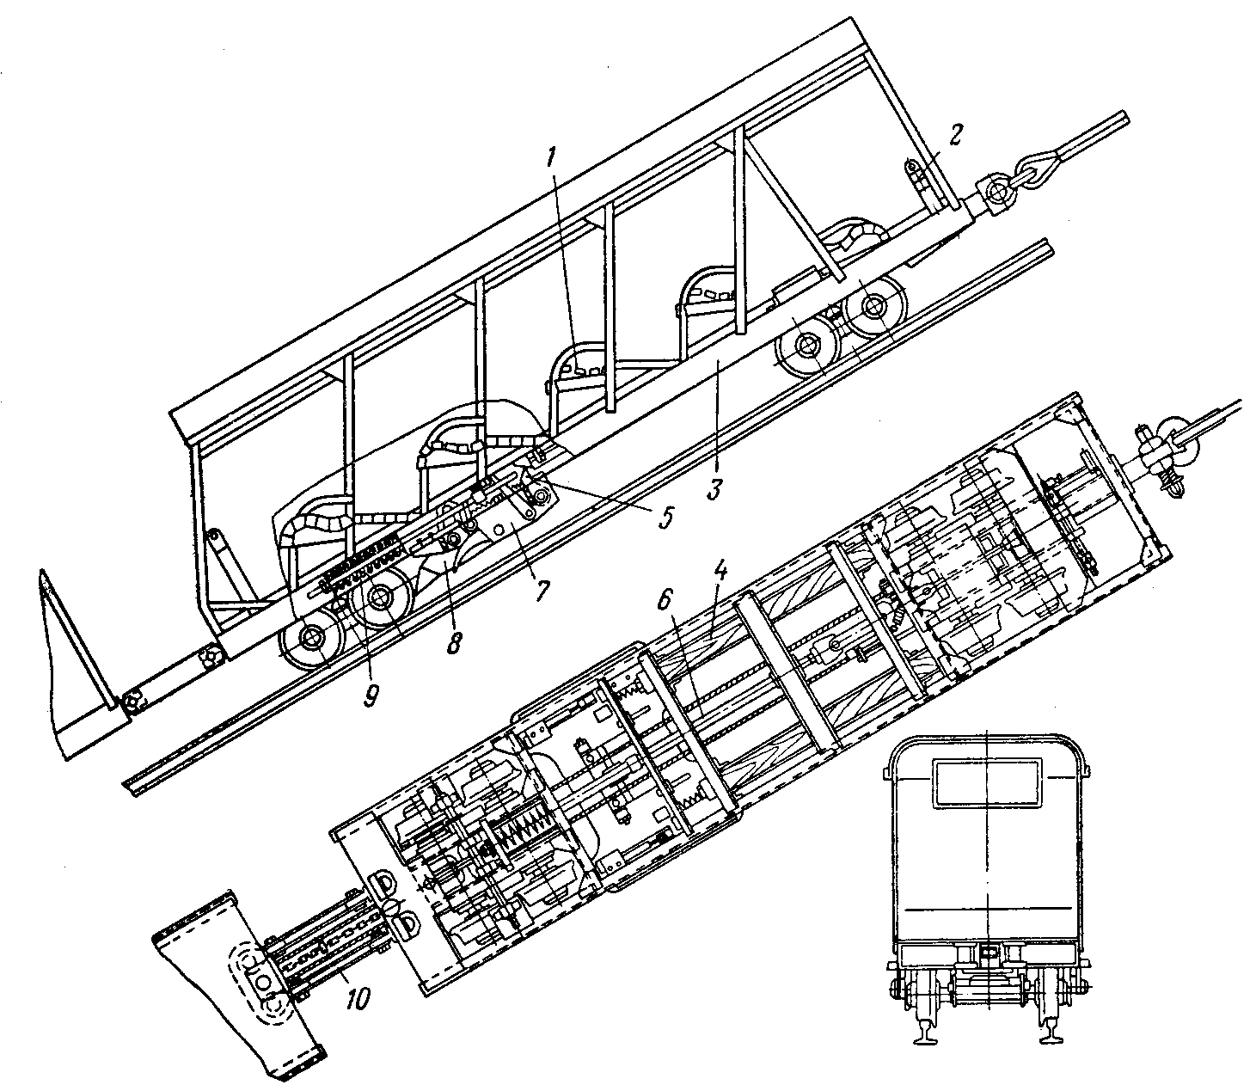

Рис. 17.8. Вагонетка для перевозки людей по наклонным выработкам

Вагонетки, предназначенные для применения в выработках с углами наклона от 15 до 50°, оборудованы парашютным устройством с захватами, которые во время торможения зажимают головки рельсов. При углах наклона от 50 до 80° для повышения устойчивости при торможении и во время движения вагонетки снабжены направляющими лапами, постоянно охватывающими головки рельсов.
17.5. Эксплуатация вагонеток
Содержание вагонеточного парка в исправном состоянии и своевременный ремонт вагонеток имеют существенное значение для обеспечения нормальной работы подземного транспорта.
Вагонетки, поступающие на шахту, снабжают инвентарными номерами и регистрируют в специальной книге. Резервные вагонетки хранят под навесом на деревянных подкладках, колесами вверх.
Ежедневный осмотр вагонеток производит дежурный слесарь в околоствольном дворе или на разгрузочной площадке надшахтного здания. При этом устраняют мелкие повреждения, заменяют мелкие изношенные детали (болты, крышки колес, шплинты и др.); подтягивают болты и отбирают вагонетки для внеочередных ремонтов.
При текущем ремонте, который производится обычно в шахтной мастерской, сваривают швы, имеющие дефекты, наваривают накладки на пробоины, правят кузова, заменяют тяговые полосы, сцепки, опорные кронштейны, буферы, ремонтируют или заменяют детали колесных пар, заправляют смазкой подшипниковые узлы колес.
При капитальном ремонте предусматривается полная разборка всех узлов и проверка износа всех деталей. Годные детали используют для сборки ремонтируемой вагонетки, а изношенные заменяют новыми или восстанавливают. Основными работами при капитальном ремонте являются замена днища кузова, рамы, буферов, кронштейнов и тягового устройства. Вагонетки, у которых изношен и не может быть восстановлен кузов, не ремонтируют – их списывают, используя годные детали в качестве запасных.
17.6 Транспорт допоміжних матеріалів
Призначається для забезпечення очисних і підготовчих вибоїв матеріалами, устаткуванням і запасними частинами. Цей транспорт доставляє у вибої і виробки кріпильні рами, затяжку, рейки, шпали, труби, кабель, шланги, транспортерну стрічку, ланцюги, різці комбайнів, запасні частини машин, вузли очисного і прохідницького устаткування, сипкі матеріали (пісок, глину, цемент, інертний пил).
Мета організації транспортування допоміжних матеріалів – скорочення ручної праці і часу на навантажувально-розвантажувальні роботи, а також забезпечення збереження вантажів при русі їх по поверхні, у стволі і по підземних виробках.
Основні вимоги, пропоновані до транспорту допоміжних матеріалів:
– максимальне використання засобів основного транспорту (локомотиви, надгрунтові канатні або монорельсові дороги, лебідки та ін.);
– забезпечення взаємозв'язку параметрів транспорту з гірничотехнічними і технологічними умовами;
– максимальна уніфікація устаткування з діючими транспортними засобами;
– концентрація вантажів і робіт у визначених місцях складування і навантаження, забезпечення цих місць засобами механізації;
– максимальне або повне виключення в процесі доставки матеріалів їх перевантажень або розформування складів.
Основна ідея, що досягається при правильно оформленому транспортуванні допоміжних матеріалів – вантажі повинні комплектуватися в укрупнені одиниці на поверхні на складах, у мехцеху, майстернях, на заводах (РМЗ, ЗБК) і доставлятися до місць застосування без перевантажень біля стволів, у дворах, на сполученнях.
Найбільш широке поширення для доставки допоміжних матеріалів мають засоби рейкового транспорту. Звичайно використовують ті ж локомотиви, що і при транспортуванні вугілля, породи, перевезення людей. Менше поширені підвісні канатні дороги.
Безпосередньо до засобів транспортування вантажів відносяться платформи, контейнери, пристрої для спуску і доставки довгомірів, піддони, касети, пакетувальні стропи. Ці засоби розрізняються за вантажопідйомністю, габаритами, використовуваною колією і стикуванням із засобами основного транспорту.
Платформа являє собою площадку на колесах, максимально уніфіковану із шахтними вантажними вагонетками із шириною колії 600 мм або 900 мм. На платформі можливо перевозити як окремі вантажі (шпали, затяжку, елементи кріплення, вузли машин та ін.), так і контейнери або піддони з дрібними розсипними або сипучими вантажами, для чого в конструкції платформ передбачені спеціальні гнізда й упори. Платформи розраховуються на коефіцієнти подовжньої і поперечної стійкості не менше двох, мають кліренс не менше 100 мм, повинні переміщатися зі швидкостями руху шахтних вагонеток, проходити уклони і радіуси шляху, що відповідають рейковим засобам.
Платформи створюються вантажопідйомністю від 2,5 до 6 т відповідно до параметрів шахтних вагонеток із глухим кузовом ВГ1,4; ВГ1,6; ВГ2,5 і ВГЗ,3. Під час перевезення на них довгомірів платформи з'єднуються подовженими зчіпками. На платформах маються петлі й упори для кріплення перевезених вантажів від переміщення.
Для перевезення довгомірних вантажів (довжина яких перевищує довжину кліті) до пакета вантажів приєднують дві двовісні платформи і надійно закріплюють. У такому збірному вигляді довгоміри транспортують по поверхні, спускають по стволу під кліттю, доставляють до ділянок. До таких вантажів відносяться ліс, труби, балки, рейки.
Для перевезення штучних, сипких і дрібних вантажів на платформи встановлюють контейнери. Вони бувають ящиковими або бортового (тільки з двома стінками) типів. Це об'ємні металеві конструкції багаторазового використання, що дозволяють розмістити усередині значну кількість однотипних виробів: затяжку, елементи кріплення або шахтної залізобетонної канавки, анкери, бури, свердла, шланги, шпали, цеглу, шлакоблоки, бетоніти, запасні частини та ін. Контейнери надійно кріпляться на платформах, мають низький коефіцієнт тари, при доставці в зворотному напрямку можуть складуватися, займаючи менший обсяг. Контейнери мають кілька типорозмірів і дозволяють розмістити в них вантаж від 200 до 600 кг.
Піддони являють собою площадки для укладання пакетів і переміщення їх на платформах. Вони можуть бути з підстроюваннями або без них і допускають установку одного на інший штабелями. Конструкція їх може бути металевою або дерев'яною, маються вушка з боків для охоплення покладеного вантажу і запобігання його від розсипання. До числа вантажів, переміщуваних на піддонах, відносяться сипкі матеріали, кріплення, деталі машин, інструменти.
Касети – це пакетувальні охоплювальні пристрої, що дозволяють одиночні штучні вироби ув’язати в укрупнений брикет. Вони складаються з нижньої і верхньої притискних балок і транспортних стояків із затисками. Однотипні вироби (рейки, труби, шпали, арки та ін.) затискуються касетами з двох кінців і в такому укрупненому пакеті укладаються на платформи, щільно з'єднуються з ними й у такому вигляді транспортуються по поверхні, стволу й у шахті. Касети розроблені на визначену кількість труб (від 2 до 15) визначеного діаметра (від 300 до 100 мм), на 6-8 рейок РЗЗ або Р24, арок кріплення з профілю СВП17, 19, 22, 27 і 33. Під час транспортуванні в зворотному напрямку касети складаються і займають мало місця.
Аналогічну касетам функцію виконує багатооборотний пакетувальний строп, що представляє собою мірний відрізок троса з кільцями і затисками, що дозволяє ув’язувати в пакет різні штучні вантажі для доставки їх від виготовлювача до робочих ділянок.
Усе це різноманіття засобів і пристроїв разом з технологією їх використання являє собою систему ПАКОД – пакетно-контейнерну доставку допоміжних матеріалів. Вони виготовляються на ремонтно-механічних заводах об'єднань і в майстернях шахт і знаходять усе більш широке застосування.

